MEDIA BERICHT
10 maart 2020

Nieuwe expositie in Home of Design Kazerne
The Circle – Dutch Invertuals
“Het ultieme symbool van oneindigheid, eenheid en perfectie.”
In de tentoonstelling The Circle richt het collectief Dutch Invertuals zich op een van de meest iconische vormen van ons universum. Meer dan 25 toonaangevende designers, waaronder Nina van Bart, Satomi Minoshima, Baiba Soma, Bram Vanderbeke, Nel Verbeke en Jeroen Wand (zowel aanstormend als gevestigd talent), tonen hun persoonlijke visie op deze vorm der vormen. In 2019 was The Circle al te zien tijdens Salone del Mobile in Milaan en de Dutch Design Week in Eindhoven. Aangevuld met nieuwe werken staat de expositie nu voor een langere periode dan een festivalweek in Home of Design Kazerne in het hart van designstad Eindhoven.

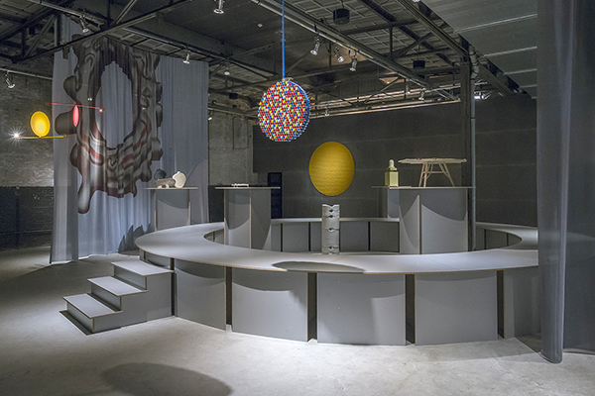
Over The Circle
“In tijden van verdeeldheid en onrecht staat de cirkel symbool voor samenwerking en verbondenheid. We moeten terug naar de oorsprong om uit te vinden wat fundamenteel is. Het interpreteren van de cirkel dwingt elke Invertual om te identificeren wat essentieel is in zijn of haar leven,” aldus curator Wendy Plomp. Zij vroeg de ontwerpers de cirkel opnieuw te ontwerpen.
De persoonlijke visies op de vorm der vormen tonen een rijke verscheidenheid aan autonome ontwerpen; van conceptueel tot concrete ontwerpen en van filosofisch tot meer mathematisch. Ook het tentoonstellingontwerp van Daphna Laurens is gebaseerd op de cirkelvorm. Bezoekers kunnen de werken vanaf een rond podium bekijken. Samen met monumentale gordijnen werpt deze beloopbare cirkel een nieuw licht op de industriële tentoonstellingsruimte van Kazerne.
Over Dutch Invertuals
Onder leiding van Wendy Plomp presenteert het collectief Dutch Invertuals zich al tien jaar tijdens internationale design festivals. In de expositie in Kazerne is een selectie van Dutch Invertuals’ designers te zien, waaronder aanstormend en gevestigd talent zoals Architects of Identity (Edhv), Daphna Laurens, Raw Color en Martens & Visser, die al die jaren al een belangrijke rol spelen in het collectief.
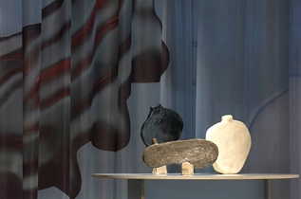
De cirkel als primitieve vorm
Geïnspireerd op de vroegste toepassing van de cirkel als kruik ontwierp Willem van Hooff de serie Core. Daarbij maakt hij gebruik van prehistorische Afrikaanse technieken. De werken zijn fysiek in balans en gaan tegelijkertijd de confrontatie aan met het idee van een perfecte cirkel.

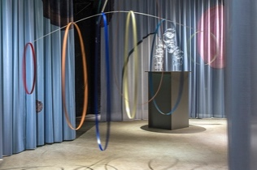
Realiteit en zwaartekracht
Internal and External Forces bestaat uit een mobiel van verend materiaal dat in theorie perfecte cirkels zou kunnen vormen. Dit lijkt echter een onwaarschijnlijk scenario in deze dynamische, chaotische wereld. De beweging en interactie spreken Max Lipsey echter meer aan dan het idee van een perfecte cirkel.

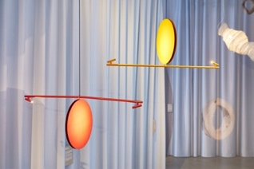
Een mathematische kijk op de cirkel
Volgens Wikipedia verwijst de term 'cirkel' zowel naar de rand van een figuur als naar de rand en de binnenvorm samen. Technisch noemen we de rand een cirkel en de hele figuur een schijf. Met Open Disk brengen Dapna Laurens een mathematische ode aan de vorm waaraan ontwerpers zo veel te danken hebben.

De tentoonstelling The Circle is tot juni te zien
Kazerne is dagelijks open van 12:00 tot middernacht. Bezoekers kunnen er eten, drinken, werken en ontspannen omring door de tentoonstelling. Toegang tot de tentoonstelling en Wi-Fi zijn gratis, rondleidingen op aanvraag. Kazerne is te vinden aan de Paradijslaan 2-8, hartje Eindhoven
The Circle Features: Architects of Identity (Edhv), Nina van Bart, Daniël de Bruin, Amandine David, Willem van Hooff, Studio Joachim Morineau Daphna Laurens, Max Lipsey, Carlo Lorenzetti, Martens & Visser, Satomi Minoshima, Raw Color, Dorian Renard, Schimmel and Schweikle Tijmen Smeulders, Baiba Soma, Jelle van Twillert, Bram Vanderbeke, Nel Verbeke, Jeroen Wand

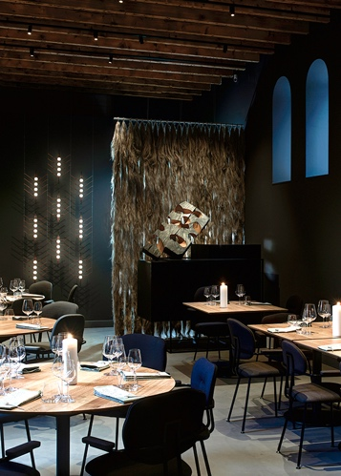
OVER KAZERNE
Gevestigd in een voormalige marechausseekazerne en aangrenzende industriële loods, viert Kazerne de impact van design door gasten te omringen met recent werk van wereldklasse designtalent in een omgeving waar zij eten, drinken en verblijven. Het met veel aandacht voor de oorspronkelijke schoonheid gerenoveerde erfgoed telt 2.000 vierkante meter tentoonstellingsruimte (met om de vier maanden wisselende exposities), met daarbinnen acht luxe hotelkamers en -lofts, meerdere ontmoetingsruimten, een designshop en twee restaurants. Het industriële Bar/Restaurant met Italiaanse touch opende in 2014. Het nieuwe fine-dining Restaurant Benz at Kazerne, met Nordic touch, opende in 2019. Stel je een museaal platform voor, in monumentaal erfgoed dat is getransformeerd in een adembenemend hotel.
“Hier ontmoeten gasten de lokale creatieve community. Binnen deze inspirerende sfeervolle omgeving, ontstaan als vanzelf gesprekken over food en design” aldus mede-initiatiefnemer en Creatief Directeur Annemoon Geurts.

NOOT VOOR DE REDACTIE — niet voor publicatie
Online persmap
Persbericht en rechtsvrij high-res beeldmateriaal: http://kazerne.com/press
Aanvullende beelden en designer bio’s zijn beschikbaar op aanvraag.
Contact
Voor meer informatie over de getoonde werken, designers en aanvragen voor interviews:
bel +31 (0) 40 207373, +31 (0)6 22529413 (Annemoon Geurts) of mail naar media@kazerne.com.

